Obecní Úřad Stračov
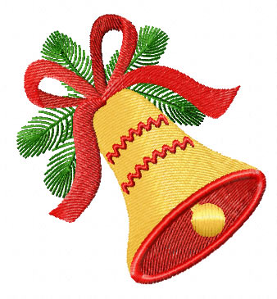
si Vás dovoluje pozvat
na

U našeho Vánočního stromku
Ve Stračově
Dne 21. prosince 2010 od 17:30 hodin
Přijďte si zazpívat nebo jen tak poslechnout Vánoční koledy a písně a odpočinout si od Vánočního shonu.
Vánoční svařák ZDARMA

